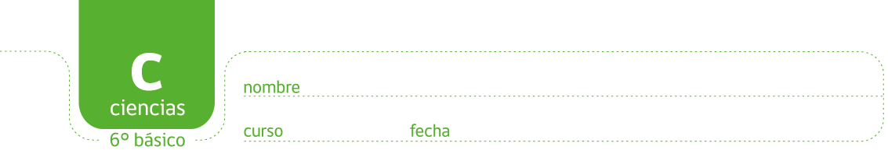

MOVIMIENTO DE PARTÍCULAS
Introducción:

La energía térmica es el resultado movimiento vibratorio de las moléculas que forman la materia. Aunque las partículas son muy pequeñas para que las veas, en esta entretenida actividad podrás imaginar cómo éstas se mueven.

Materiales:
- 1 molde para hacer cubos hielo
- Agua
- Colorante para alimentos
- Hervidor
- Congelador de un refrigerador
- 3 vasos de vidrio grandes (400 mL aproximadamente)

Procedimiento:

- Llene el vaso con agua y agregue unas 5-10 gotas del colorante (hasta lograr un color intenso).
- Coloque el agua con colorante en la cubetera y ponga la cubetera en un congelador al menos 4 horas antes de realizar la actividad (espere hasta que el el agua líquida se solidifique).
- Hierva 1 litro de agua (aprox.) en el hervidor.
- Rotule 3 vasos 1, 2 y 3.
- Coloque agua fría (de la llave) en el vaso 1 hasta que llegue a 1 cm. del borde superior.
- Coloque agua fría ((de la llave) hasta la mitad del vaso 2.
- Coloque agua fría (de la llave) en el vaso 3 hasta un cuarto de su volumen.
- Llene los vasos 2 y 3 con agua hasta un centímetro del borde.
- Coloque un cubito de hielo de color en el vaso 1 (con agua fría).
- Registre sus observaciones.
- Repita los pasos con los vasos 2 y 3.
- Registre sus observaciones.

Resultados:

Haga un dibujo de lo que observa en cada uno de los vasos al colocar el cubo de hielo de color.

Vaso 1 agua fría

Vaso 2 agua tibia

Vaso 3 agua caliente 1 min

Análisis:

Describa el movimiento del agua del cubo de hielo con color cuando éste se deposita en los vasos de agua.

_____________________________________________________________________________________________________________________________________________________________________________________________________________________________________________

¿Cómo se compara lo observado cuando el agua está a una temperatura mayor?

_____________________________________________________________________________________________________________________________________________________________________________________________________________________________________________

A partir de lo observado y sus conocimientos, ¿cómo se conduce el calor? Relacione la conducción térmica con el movimiento de las partículas.

_____________________________________________________________________________________________________________________________________________________________________________________________________________________________________________

